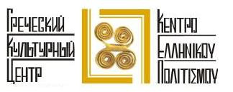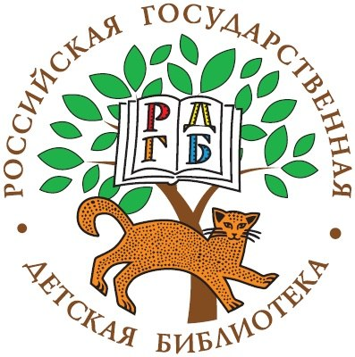
«Открывая страны: Греция», 14 мая 2016 г.
Российская Государственная детская библиотека,
Концертный зал
12:00-14:00- ярмарка греческой сувенирной продукции;
12:00-12:15– Торжественное открытие мероприятия
Приветственное слово директора РГДБ- Марии Александровны Веденяпиной,
Приветственное слово директора ГКЦ- Теодоры Янници;

12:15 -12:30–показ вводного познавательного видеоролика о Греции;

12:30-13:00- концерт греческой народной песни и танца в исполнении Танцевального и Вокального коллективов Греческого культурного центра в сопровождении слайдов;

13:15-14:00- мастер класс по театральному искусству «Басни Эзопа» руководитель Театральной мастерской Греческого Культурного Центра- Георгий Владимирович Червинский (4+) (к. 229);

13.15 -14.00- творческий мастер-класс «Открытка с греческой символикой» (Фойе концертного зала).

